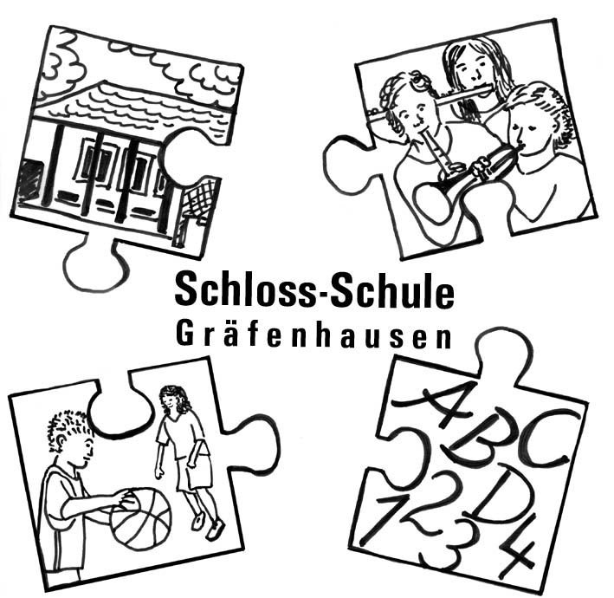
Schloss-Schule-Gräfenhausen
Grundschule des Landkreises Darmstadt-Dieburg
64331 Weiterstadt
Schlossgasse 1 und 13
Tel. 06150-51672
Fax 06150-590356
Email: briefkasten@schloss-schule-graefenhausen.de

Infos
zum 12.10.06

- Orientierungsarbeiten in Jg. 3 zwischen DO 1.3. und FR 9.3.07

- Wetttbewerb „bio find ich kuh-l“ bis April 07 ➔ Fr. Seban?

- Schreiben des Jugendamtes vom 27.09.06(➔ Kopie wird verteilt): Keine Leistungsgewährung/Kostenübernahme für Neuanträge wegen ambulanter Maßnahmen zu Legasthenie und Dyskalkulie außer „...dass die zwingend einzuleitenden schulischen Fördermaßnahmen (§5 der Verordnung) nicht ausreichen:“ Eine angedeutete Möglichkeit gibt es doch: Ein individueller Förderplan muss bei Neuanträgen beiliegen. Es gilt aber prinzipiell der Vorrang der schulischen Förderung gegenüber Maßnahmen der Jugendhilfe.

- Heimatverein Gräfenhausen: Ausstellung Fachwerk – Termin über Frau Klinger 52363

Achtung: Freitag, 12.10.06 1. – 3. Stunde

Nach Durchsicht der Stundenpläne scheint es sinnvoll,
➔ 1. Stunde nach Plan – also auch Fachunterricht, falls nichts anderes vereinbart wurde.
Ev. Und kath. Religion in Jg. 3 und Chor für 4ab findet statt.
➔ 2. und 3. Stunde Klassenlehrerinnen-Untericht.
Die 3a hat in der 2./3. Stunde Frau Paepcke und Herrn Iffland.

gk 11.10.08

